Obec Kláštor pod Znievom


VÝROČNÁ SPRÁVA OBCE KLÁŠTOR POD ZNIEVOM ZA ROK 2022 A SPOJENÁ VÝROČNÁ SPRÁVA ZA KONSOLIDOVANÝ CELOK

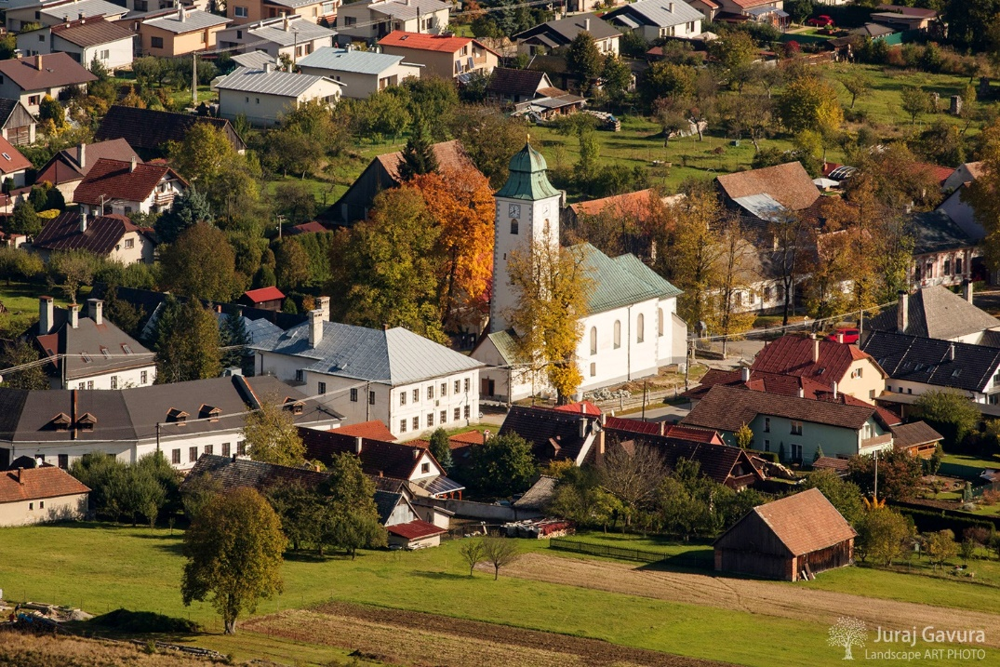

Kláštor pod Znievom 10.10.2023
OBSAH
- Úvodné slovo starostu obce
- Identifikačné údaje obce
- Organizačná štruktúra obce a identifikácia vedúcich predstaviteľov
- Poslanie, vízie, ciele
- Základná charakteristika konsolidovaného celku
5.1. Geografické údaje
5.2. Demografické údaje
5.3. Ekonomické údaje
5.4. Symboly obce
5.5. Logo obce
5.6. História obce
5.7. Pamiatky
5.8. Významné osobnosti obce
- Plnenie úloh obce (prenesené kompetencie, originálne kompetencie)
6.1. Výchova a vzdelávanie
6.2. Zdravotníctvo
6.3. Sociálne zabezpečenie
6.4. Kultúra
6.5. Hospodárstvo
- Informácia o vývoji obce z pohľadu rozpočtovníctva
7.1. Plnenie príjmov a čerpanie výdavkov za rok 2022
7.2. Rozbor plnenia príjmov za rok 2022 v EUR
7.3. Rozbor čerpania výdavkov za rok 2022 v EUR
7.4. Prebytok/schodok rozpočtového hospodárenia za rok 2022
- Informácia o vývoji obce z pohľadu účtovníctva za konsolidovaný celok
8.1. Majetok
8.2. Zdroje krytia
- Hospodársky výsledok za rok 2022 - vývoj nákladov a výnosov
za konsolidovaný celok
- Ostatné významné skutočnosti, ktoré mali vplyv na hospodárenie a činnosť obce
10.1. Finančné vysporiadanie voči ŠR
10.2. Finančné vysporiadanie voči združeniam
10.3. Poskytnuté dotácie z rozpočtu obce
10.4. Významné investičné akcie v roku 2022
10.5 Predpokladaný budúci vývoj činnosti/plánované investičné akcie
10.6. Významné riziká a neistoty, ktorým je účtovná jednotka vystavená

- Úvodné slovo starostu

Výročná správa za rok 2022 predstavuje súhrn činností obce v hodnotovom vyjadrení. Našou snahou bolo zabezpečenie potrieb v prospech občanov našej obce i návštevníkov a to pri dodržiavaní rozpočtových pravidiel.
Meno obce skutočne opisne vystihuje podstatu – kláštor pod hradom Zniev. Obec v lone prírody je obkolesená vrchmi s prevažne zmiešaným lesom na hranici národného parku. Dominantou nad obcou je vrch Zniev na ktorom sa stále čnejú ruiny hradu, ktorý významne ovplyvňoval život pod ním. Rovnako ako kláštor. V tomto kláštore najskôr žili benediktíni, potom premonštráti, ktorí prví začali stavať kamenné budovy aj v širokom okolí a nakoniec jezuiti.
Kláštor pod Znievom je známy ako miesto, kde núdzni nachádzajú pomoc, rovnako ako miestom zrodu fenoménu známeho ako Turčianski bylinkári a olejkári. Miestni ľudia sa od mníchov naučili tajomstvám liečivých byliniek a následne liečivá začali sami vyrábať a obchodovali s nimi v celej Európe.
Keď zomrel posledný bylinkár hrozilo, že zanikne aj tradícia bylinkárstva a olejkárstva. V kláštorčanoch ale výnimočnosť zostala zakorenená a tak, ako mnoho krát v minulosti podarilo sa im otočiť kormidlom dejín.
V roku 2015 začal rozvojový projekt, kde hlavným motívom bolo vybudovať modernú obec 21. storočia v ktorej sa dobre žije. Pri plánovaní a realizácií sme vychádzali z bohatej minulosti, jednotlivé kroky realizovali v prítomnosti a mysleli pritom na budúcnosť. Obec začala prostredníctvom dotácií a grantov rekonštruovať zanedbané obecné budovy, inštalovať v nich moderné technológie tak, aby čo najviac šetrila prevádzkové náklady, zároveň boli šetrné k životnému prostrediu. Podarilo sa jej prebudiť život dediny aj po kultúrnej stránke, kde každoročne organizuje množstvo kultúrnych podujatí.
Najväčším je Kláštorský jarmok, ktorý okrem podpory miestnych výrobcov prináša a možnosť miestnym obyvateľom zažiť slovenské hviezdy, ale aj medzinárodné superstar. Na Kláštorskom jarmoku vystúpili napríklad Boney M, Samantha Fox a Sandra.
Miesto, kde sa dobre žije v Kláštore pod Znievom chápeme ako miesto pre zdravý a šťastný život jej obyvateľov. Dôležitou súčasťou je dostupnosť kvalitného vzdelávania, preto v Kláštore pod Znievom podporujeme a rozvíjame materskú, ako aj základnú školu, kde aj vďaka mnohým projektom sa darí dosahovať výborné výsledky.
V sociálnej oblasti sme hrdí na občianske združenie Dobrý pastier, ktoré prevádzkuje Domov na polceste v ktorom našli prístav ľudia bez domova, bývalí trestanci, chovanci detských domovov a kde má otvorené dvere každý kto potrebuje pomoc. Tiež prevádzkujú domov pre seniorov a hospic pre chudobných. Je výnimočné, ako Kláštorčania prijali medzi seba týchto ľudí, sú neoddeliteľnou súčasťou našej obce, aktívne sa zapájajú do jej života.
Pôsobí tu i OZ Brieždenie, v ktorom vytvorili bezpečný úkryt pre týrané ženy a deti.
V zdravotnej starostlivosti sa obec odhodlala k inovatívnemu a odvážnemu riešeniu a po odchode všeobecného lekára otvorila ambulanciu všeobecného lekára pre dospelých po vlastnou s. r. o., kde zamestnala lekára a zdravotnú sestru. Tento projekt sa stal inšpiráciou pre niekoľko ďalších slovenských miest.
V súčasnosti implementujeme projekt Centra integrovanej zdravotnej starostlivosti, kde sa súčasné zdravotné stredisko zrekonštruuje na budovu 21. storočia.
V kultúre sme právom hrdí na Znievske radosťdajné divadlo, miestnu knižnicu Kláštorčania na svoju obec nedajú dopustiť! Pri tvorbe novej grafickej identity z prieskumu vyplynulo, že hrdosť na Kláštor pod Znievom je dokonca určujúcim atribútom a túto hrdosť neustále posilňujeme napríklad zavedením regionálnej výchovy v škole alebo projektom Znievskeho múzea.
Hrdosť miestnych pramení i z toho, že v lokalite obce sa nachádza Národná prírodná rezervácia Turiec, ale i Národná prírodná rezervácia Kláštorské lúky. V ich blízkosti je prevádzka závodu firmy Kofola s plničkou obľúbenej minerálnej vody Kláštorná Obci Kláštor pod Znievom, a spoločnostiam Kofola a Leros sa dokonca podarilo certifikovať územie obce ako bio lokalitu.
Kláštor pod Znievom dnes, je miestom kde sa dobre žije, ukazuje nám to aj nárast počtu obyvateľov a dopyt po bývaní v obci, ale náš rozvoj sa snažíme riadiť tak, aby sme si zachovali „genius loci“ a dokázali poskytovať kvalitné služby pre dobrý život.
Obec Kláštor pod Znievom je obec vychádzajúca z minulosti, žijúca v prítomnosti a mysliaca na budúcnosť.

- Identifikačné údaje obce

Obec Kláštor pod Znievom
M. Čulena 181, 038 43 Kláštor pod Znievom
IČO: 00316733
DIČ: 2020594818
Telefón: 043/4399100
Mail: obecklastor@obecklastor.sk
Webov stránka: www.obecklastor.sk

Spôsob zriadenia: Zákonom SNR č. 369/1990 Zb. o obecnom zriadení

Obec je samostatný územný samosprávny a správny celok Slovenskej republiky. Obec je právnickou osobou, ktorá samostatne hospodári s vlastným majetkom a s vlastnými príjmami.
Základnou úlohou obce pri výkone samosprávy je starostlivosť o všestranný rozvoj jej územia a o potreby jej obyvateľov.
Obec vykonáva samosprávnu pôsobnosť najmä podľa § 4 ods. 3 zákona SNR č. 369/1990 Zb. o obecnom zriadení v znení neskorších predpisov. Obec v zmysle § 5 zákona SNR č. 369/1990 Zb. o obecnom zriadení v znení neskorších predpisov vykonáva niektoré úlohy štátnej správy.

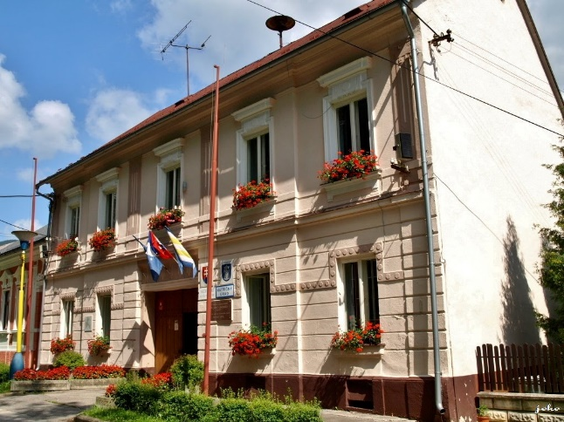

- Organizačná štruktúra a vedúci pracovníci:

RO ZŠ Františka Hrušovského

Starosta

Obecný úrad
Obecná knižnica

Materská škola
Riadite
ľ

Školská jedále
ň

Vedúci

Obecné zastupite
ľ
stvo

Hlavný kontrolór

Starosta: Ing. Vladimír Čambor
Zástupca starostu: Mgr. František Koníček
Hlavný kontrolór obce: Ján Morgoš

Poslanci obecného zastupiteľstva: Ing. Martin Benko
Igor Čauder
Mgr. Maroš Halahija
František Koníček
Milan Mizera
Mgr. Michal Pyšný
Mgr. Lucia Smiková
Renáta Hakalová
Mgr. Kristína Zvedelová

Komisie obecného zastupiteľstva:
Obecné zastupiteľstvo môže zriaďovať komisie ako svoje stále alebo dočasné poradné, iniciatívne a kontrolné orgány. Komisie sú fakultatívnymi orgánmi samosprávy obce a sú zložené z poslancov obecného zastupiteľstva a z ďalších osôb zvolených obecným zastupiteľstvom z radov odborníkov. Zloženie a úlohy komisií vymedzuje obecné zastupiteľstvo.
Obecné zastupiteľstvo volí predsedu komisie, ktorým je vždy poslanec OZ, a členov komisie.
Predseda komisie :
- riadi a organizuje prácu komisie, zvoláva jej schôdze a riadi ich priebeh,
- zastupuje komisiu navonok
V Kláštore pod Znievom sú zriadené tieto komisie:

- Komisia pre finančnú správu a správu obecného majetku a legislatívna komisia

Predseda komisie: Mgr. František Koníček

Členovia z radov poslancov OZ | Doplňujúci členovia
Mgr. Michal Pyšný | Ing. Ľudovít Smik
Renáta Hakalová | Ing. Peter Husárik
 | Ing. Martin Jánošík

- Komisia územného plánovania, výstavby, dopravy a životného prostredia

Predseda komisie: Mgr. Kristína Zvedelová

Členovia z radov poslancov OZ | Doplňujúci členovia
Ing. Martin Benko | Ján Bibza
Igor Čauder | Ing. Martin Kovalčík
Milan Mizera | Ing. arch. Štefan Kviatkovský
Ing. Jana Matejíková
Bc. Andrea Meriačová

3. Komisia pre rozvoj vzdelávania a sociálno–zdravotnej starostlivosti

Predseda komisie: Mgr. Maroš Halahija

Členovia z radov poslancov OZ |  | Doplňujúci členovia
Mgr. Lucia Smiková |  | PhDr. Klaudia Balejová
Mgr. Michal Pyšný |  | MUDr. Ingrid Štefanková
 |  | Mgr. Vladimír Maslák
 |  | Mgr. Michaela Kruteková
 |  | Blažena Kamienová
 |  | Lukáš Halahija

4. Komisia pre rozvoj kultúry a športu

Predseda komisie: Mgr. Lucia Smiková

Členovia z radov poslancov OZ | Doplňujúci členovia
Mgr. Maroš Halahija | Igor Mikula
Igor Čauder | Nikola Sunková
Mgr. Kristína Zvedelová | Mgr. Štefan Hýrošš
 | Mgr. Zuzana Nemčeková
 | Ing. Martin Jánošík

Identifikačné údaje o konsolidovaných účtovných jednotkách – rozpočtových organizáciách – obchodných spoločnostiach v zriaďovateľskej pôsobnosti konsolidujúcej účtovnej jednotky:

Názov konsolidujúcej účtovnej jednotky | Základná škola F. Hrušovského
Sídlo konsolidujúcej účtovnej jednotky | Gymnaziálna 197, 038 43 Kláštor pod Znievom
IČO | 37811941
Dátum založenia, vzniku konsolidujúcej účt. jed. | 01.07.2002
Telefón, mail, Web | 0911/242 928, zsklastor@zsklastor.sk, www.zsklastor.edupage.org

Názov konsolidujúcej účtovnej jednotky | Služby obce Kláštor pod Znievom s. r. o
Sídlo konsolidujúcej účtovnej jednotky | M. Čulena 181, 038 43 Kláštor pod Znievom
IČO | 51457385
Dátum založenia, vzniku konsolidujúcej účt. jed. | 16.03.2018
Telefón, mail | 0911/253 880, sluzbyobceklastorpodznievom@gmail.com,

- Poslanie, vízie, ciele

Poslanie obce: Slúžiť obyvateľom obce, efektívne a transparentne vynakladať zdroje pre rozvoj obce a rozvíjať obec pri zachovaní jej tradičnej kultúry.

Vízie obce: Obec sa stane príjemným miestom pre život obyvateľov s rozvinutou infraštruktúrou a s vysokým štandardom služieb a centrom tradičnej ľudovej kultúry regiónu, ktoré láka návštevníkov zo širokého okolia.

Ciele obce: Zabezpečiť trvalo udržateľný rozvoj obce po ekonomickej, sociálnej a kultúrnej stránke. Hlavne zameranie bude smerovať na zlepšenie podmienok života obyvateľov a na zabezpečenie kvalitnej zdravotnej starostlivosti. Rovnako sa chceme zameriavať aj na ochranu životného prostredia a znižovanie energetickej náročnosti budov. Kláštor pod Znievom, miesto kde sa dobre žije a kde sa návštevníci radi vracajú.

- Základná charakteristika konsolidovaného celku

  - Geografická údaje

Rozloha katastrálneho územia: 39,03 km² ( 3 903 ha)
Nadmorská výška stredu obce: 494 m n. m.
Prvá písomná zmienka: 1 113
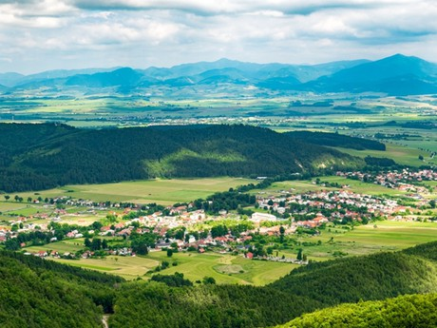
Obec Kláštor pod Znievom podľa územno-právneho členenia patrí do okresu Martin, kraja Žilinského. Rozprestiera sa v jeho JZ časti a tvorí časť západnej hranice medzi okresom Martin a Turčianske Teplice. Celková rozloha katastrálneho územia obce je 3 903 ha.
Kláštor pod Znievom leží v Z časti Turčianskej kotliny, pričom z troch strán je obkolesený pohoriami. Zo SZ a Z Malou Fatrou, z J Žiarskym pohorím. Východná časť klesá do Turčianskej kotliny, k nive rieky Turiec, kde jej tok predstavuje prirodzenú hranicu obce z V.
Najsevernejším a súčasne najvyšším bodom je malofatranský vrchol Hnilickej Kýčery ( 1217 m n. m.). Najnižší bod obce je lokalizovaný pri rieke Turiec ( 435 m n. m. ) v blízkosti obce Valentová. Najzápadnejší bod sú malofatranské Skalky ( 1160 m n. m. ). Najjužnejším bodom sú južné svahy Sokola (1011 m n. m.).
Obec hraničí s: obcou Valča, zo SV s obcami Slovany, Rakovo, z V s Laskárom, Valentovou, z JV s obcami Socovce, Turčiansky Ďur, z J s Moškovcom a Ondrašovou, z JZ s Vríckom a zo SZ s obcou Rajecká Lesná.
Hlavným tokom územia je potok Vríca, pretekajúci územím obce v dĺžke asi 9 km. Má viacero zdrojníc, najdôležitejšie pramene sú spod Kľaku a Reváňa. Kláštorskou dolinou preteká v dĺžke 22 km západo-východným smerom až po ústie do Turca. Od roku 1656 veľkú časť jej vôd odoberá kanál, ktorý bol cez obec vykopaný za účelom pohonu papierní, na napájanie rybníkov pri obci, pre protipožiarne účely a tiež ako úžitková voda. V dôsledku tohto odklonu Vríca vo svojej dolnej časti na území obce Slovany cez letné mesiace často vysychá a má pomenovanie Suchá Vríca.
Pod hradným vrchom Zniev pramení neveľký potok, na ktorom vybudovali v polovici 13 stor. mnísi rádu premonštrátov najstarší rybník v Turci – Vädžer. Vznikol prehradením rovnomenného potoka a ako jediná vodná nádrž v Turci slúži nepretržite svojmu účelu od svojho vzniku až po súčasnosť. Má rozlohu 5,4 ha.
Zlomami narušená výplň Turčianskej kotliny priaznivo ovplyvnila povrchový výstup minerálnych vôd. V súčasnosti sa využívajú z 33 prameňov 3, z ktorých sa v obci vyskytuje a využíva Kláštorná minerálna voda (od začiatku 90 – tých rokov). Jej vek odborníci odhadli na 22 000 rokov a v 230 m hlboký vrt umožňuje zachytávať minerálnu vodu v hĺbke 160 – 200 m.
V lesnom spoločenstve majú pestré zastúpenie stavovce, veľké i malé šelmy. Vyskytujú sa tu medveď hnedý, rys ostrovid, mačka divá, líška obyčajná, vlk obyčajný, kuna hôrna. Z poľovnej zveri jeleň obyčajný, srnec hôrny a sviňa divá.
Vzdialenosť Kláštora pod Znievom od vybraných slovenských miest cestnou infraštruktúrou: Bratislava 200 km, Košice 251 km, Žilina 47 km, Martin 15 km, Turčianske Teplice 17 km

  - Demografické údaje

Počet obyvateľov: 1 797 (k 31.12. 2022)
Hustota zaľudnenia: 45,02 obyv./km²
Národnostná štruktúra:

Štruktúra obyvateľstva podľa náboženského významu:

Vývoj počtu obyvateľov:

  - Ekonomické údaje

Miera nezamestnanosti v okrese Martin v decembri 2022 bola 4,47 %. Celková nezamestnanosť v Žilinskom kraji dosiahla 5,32 %.

  - Symboly obce

Erb obce:
Jedinečný erb obce tvorí v modrom štíte v striebornej nike sv. Mikuláš v striebornom zlatom lemovanom plášti so zlatou striebrostredou ružou nad žehnajúcou pravicou a v ľavici so zlatou privrátenou berlou.
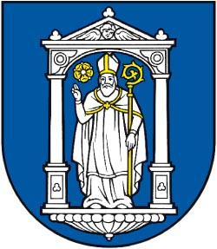
Vlajka obce:
Vlajka obce Kláštor pod Znievom sa skladá zo siedmich pozdĺžnych pruhov: modrého, bieleho, žltého, bieleho, žltého, bieleho a modrého pruhu. Pomer strán vlajky je 2:3 a je ukončená tromi cípmi, t. j. dvomi zástrihmi, siahajúcimi do tretiny jej listu. Farebnosť pruhov na vlajke je daná farbami obecného erbu.


Pečať obce:
Hagiografický motív s patrónom farského kostola sv. Mikulášom sa stal podkladom i na pečať obce, objavil už na gotickom pečatidle z 15. storočia a zopakoval sa aj na najpoužívanejšom pečatidle z prelomu 16. a 17. storočia, ktoré sa používalo ešte v 19. storočí. Žehnajúceho biskupa v edikule nepoužíva žiadna iná obec na Slovensku.Pečať je okrúhla, tvorená názvom obce a erbom.
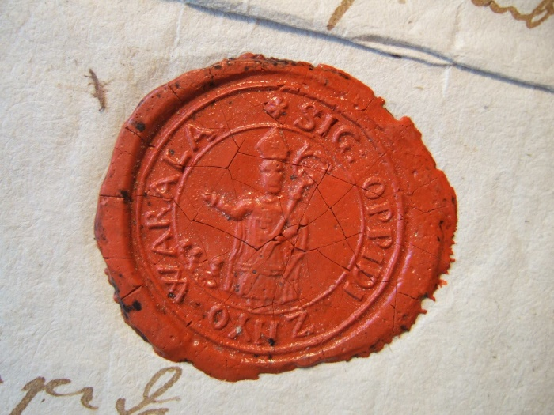

  - Logo obce

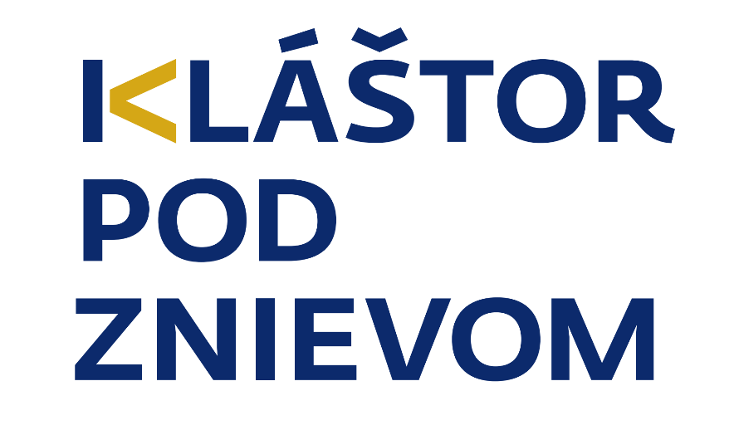

  - História obce

Naša obec Kláštor pod Znievom je na históriu veľmi bohatá. Prvá písomná zmienka o nej
Pochádza už z roku 1113 z hraničnej listiny kráľa Kolomana I.
Dedina sa pôvodne volala Villa sancti Ypollity a tento názov je uvádzaný aj v najstaršej zachovalej listine. Hrad nad ňou sa pôvodne nazýval Turčianskym hradom a podľa neho bolo pomenované i celé územie Turiec. Hrad bol neskôr premenovaný a začali ho volať Zniev.
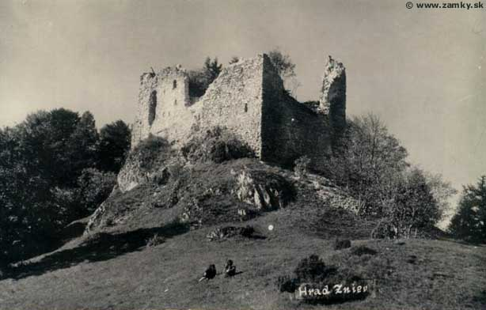
Ako je uvedené i v názve obce, celá jej história je úzko spätá s históriu hradu / Zniev/ a kláštornej budovy pod ním /Kláštor/.

Naša obec sa ďalej spomína v legende, že sa na Znievsky hrad utiahol uhorský kráľ Belo IV. Po prehratej bitka na rieke Slanej v roku 1241.. Dokonca miestna legenda, ale i Oxfordský lexikón svätcov tvrdia, že sa na hrade narodila Belova dcéra svätá Margita Uhorská.
Isté je, že Znievsky hrad kráľ Belo obľuboval o čom svedčia i listiny datované na našom hrade (apud castrum Turucz).
Belo dal do podhradia povolať premonštrátov, ktorí v Kláštore pod Znievom založili kamenársku školu. Venovali sa najmä sakrálnemu staviteľstvu.
V polovici 13-teho storočia dostala obec mestské práva.
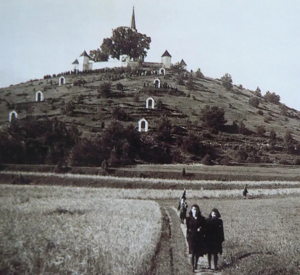
V 16. storočí premonštrátov vystriedali jezuiti, ktorí tu založili botanickú záhradu. Venovali sa pestovaniu, zbieraniu a spracovávaniu liečivých rastlín, výrobe liekov a olejčekov. Postarali sa aj o nadstavbu kláštornej budovy, ktorá v tejto podobe ostala zachovalá do dnešnej doby, pre potreby Trnavskej univerzity sa v Kláštore dokonca postavila papiereň.
Poslednou stavbou jezuitov, ktorú v Kláštore zanechali pred zrušením ich rádu je Turčianska kalvária s kostolom svätého Kríža vybudovaná na južnom svahu obce s maľbami krížovej cesty významného maliara romantizmu Jozefa Božetecha Klemensa.

Po odchode jezuitov z našej obce domáci pokračovali vo výrobe liečiv, predávali ich ako bylinkári, olejkári a šafraníci po východnej Európe, Rusku, ale i v ďalekej Ázii. Neskôr sa z nich stali nielen podomoví predajcovia, ale stavajú si v cudzine i kamenné obchody.
Naďalej pomáhali rodákom v Kláštore pod Znievom, ale i na Slovensku. Podporili vznik národnej inštitúcie Matice slovenskej, Slovenskej muzeálnej spoločnosti, ale aj Prvého slovenského katolíckeho patronátneho gymnázia práve v Kláštore pod Znievom v r.1869.
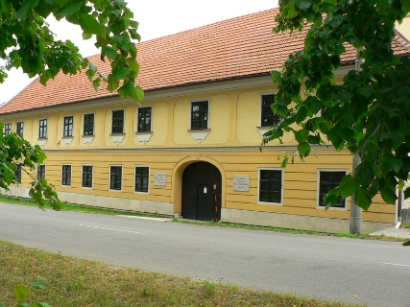
Riaditeľom gymnázia bol Martin Čulen. Ako profesori tu pôsobili Samuel Zachej, Gabriel Zaymus, Matej Korauš a mnohí ďalší. Gymnázium vychovalo viacerých predstaviteľov slovenského národného života, pracovníkov v oblasti národnej kultúry. Študovali tu i spisovatelia Ferko Urbánek a Anton Bielek. Gymnázium bolo zrušené v roku 1874.
Budovy gymnázia boli konkrétne tri. V prvej sa snažíme zriadiť Znievske múzeum, v druhej budove je momentálne kino a Pamätná izba a tretia budova dnes slúži ako Základná škola Františka Hrušovského.

  - Pamiatky obce

- Znievsky hrad, zrúcanina stredovekého hradu, ktorý vznikol na mieste staršieho hradiska na prelome 13. a 14. storočia ako kamenná stavba, skladajúca sa z dvoch častí, horného a dolného hradu. Zrúcanina sa nachádza na vápencovom vrchu Zniev vo výške 985 m n. m., teda takmer 500 m nad mestečkom Kláštor pod Znievom. Hradný vrch tvorí severné zakončenie samostatného pohoria Žiar, nadväzujúceho na Lúčanskú časť Malej Fatry.
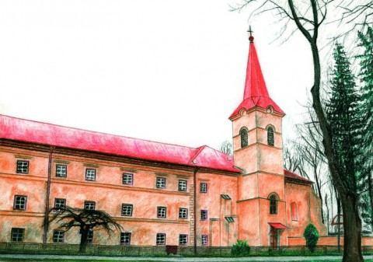
- Kláštor a kostol bývalej premonštrátskej prepozitúry, stavebný súbor trojkrídlového objektu kláštora a kostola z 13. až 16. storočia. Kláštorný kostol Narodenia Panny Márie je ranogotická jednoloďová stavba s pravouhlym ukončením presbytéria a predstavanou vežou z polovice 13. storočia.

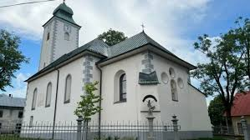
- Rímskokatolícky kostol sv. Mikuláša, jednoloďová ranogotická stavba s pravouhlym ukončením presbytéria a predstavanou vežou z obdobia okolo roku 1260. Kostol po krátkom období kedy bol evanjelický prevzali jezuiti v roku 1586. Zo 16. storočia pochádza veža kostola.
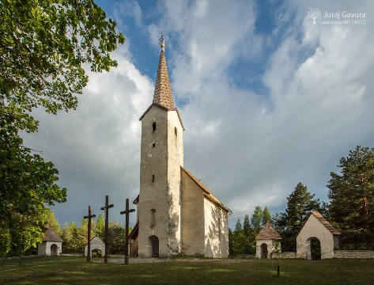
- Kláštorská kalvária, barokový komplex kostola sv. Kríža umiestneného do oktogonálnej murovanej ohrady s troma bránami a šiestimi (pôvodne siedmimi) kaplnkami krížovej cesty z rokov 1728-1729. Kalváriu vybudovali miestni Jezuiti.
- Bývalé slovenské katolícke patronátne gymnázium, dvojpodlažná trojtraktová baroková stavba na pôdoryse písmena L s valbovou strechou z 18. storočia. Dva staršie barokové objekty boli prepojené novostavbou v roku 1822 pre zemiansku rodinu Točekovcov. V rokoch 1873-1874 tu sídlilo gymnázium.
- Súbor Tocsekovských hrobov na miestom cintoríne
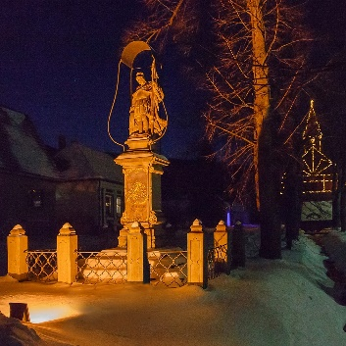
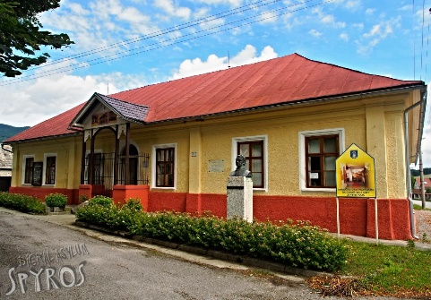
- Tri budovy Znievskeho gymnázia

  - Významné osobnosti obce
- Peter Krištof Akai (* 1706 – † 1766/67), filozof a astronóm
- Ján Országh (* 1816 – † 1888), rímskokatolícky kňaz, cirkevný hodnostár a národnokultúrny dejateľ
- Ignác Országh (* 1844 – † 1900), podnikateľ a statkár
- Ernest Polóny (* 1844 – † 1928), pedagóg, filológ
- Ján Capko (* 1846 – † 1867), básnik
- Juraj Országh (* 1849 – † 1926), obchodník a statkár
- Ján Kluch (* 1852 – † 1918), historik a knihovník
- Juraj Maro (* 1853 – † 1918), prekladateľ, národno-kultúrny pracovník a obchodník
- Albert Mamatey (* 1870 – † 1923), exilový politik, jeden zo signatárov Pittsburskej dohody
- Gabriel Volko (* 1873 – † 1960), verejný činiteľ
- Oľga Paulinyová (* 1876 – † 1960), spisovateľka
- Alexander Moyzes (* 1906 – † 1984), hudobný skladateľ, pedagóg a organizátor hudobného života
- Štefan Atila Brezány (* 1909 – † 1992), básnik, publicista, zakladateľ literárnej družiny Postup
- Ján Revallo (* 1925 – † 2005), letecký konštruktér a športový letec
- Jozef Kluch, profesor na Trnavskej univerzite, vicerektor seminára, biskup

POSOBILI TU
- Benedikt Szőllősi (* 1609 – † 1656), básnik a zostavovateľ
- Ján Valentini (* 1756 – † 1812), rímskokatolícky kňaz -deken, básnik, historik, prírodovedec
- Ferdinand Gregorovič (* 1845 – † 1912), rímskokatolícky kňaz, náboženský spisovateľ
- Karol Krčméry (* 1859 – † 1949), jazykovedec, pedagóg, verejný činiteľ
- Mikuláš Moyzes (* 1872 – † 1944), hudobný skladateľ, organista, pedagóg
- Ladislav Šteffko (* 1909 – † 1981), matematik a pedagóg
- Karol Cengel (* 1915 – † 1987), prírodovedec - zoológ, entomológ, lesník, ochranár a preparátor.

- Plnenie úloh obce (prenesené kompetencie, originálne kompetencie)

  - Výchova a vzdelávanie

V súčasnosti výchovu a vzdelávanie v obci poskytuje:

Materská škola Kláštor pod Znievom
A. Moyzesa 9, 038 43 Kláštor pod Znievom
www.msklastorpodznievom.edupage.org

Hlavným cieľom výchovy a vzdelávania v materskej škole je dosiahnutie optimálnej kognitívnej, sociálno-emocionálnej a psychomotorickej úrovne ako základu na školské vzdelávanie a život v spoločnosti. Materská škola pracuje podľa vlastného Školského vzdelávacieho programu - Zvedavý Znievko, ktorý je vypracovaný v súlade so Štátnym vzdelávacím programom pre predprimárne vzdelávanie - ISCED 0.
Materská škola je trojtriedna. V triedach poskytuje celodennú, respektíve poldennú formu výchovy a vzdelávania deťom vo veku od troch do šiestich rokov a deťom s odloženou povinnou školskou dochádzkou.

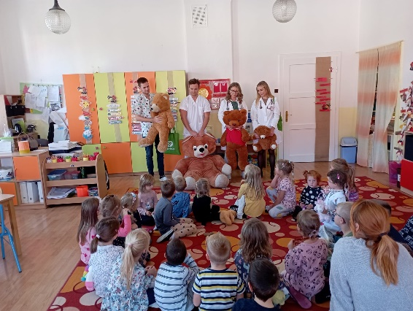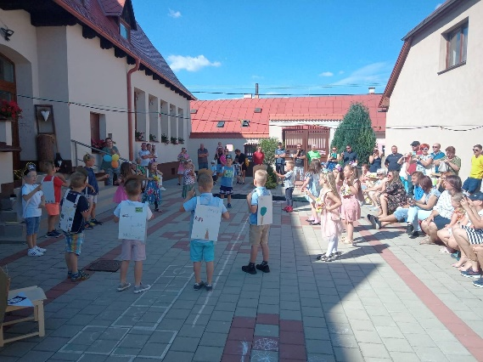


Základná škola Františka Hrušovského
Gymnaziálna 197, 038 43 Kláštor pod Znievom
www.zsklastor.edupage.org

Hlavnou víziou školy, je vytvoriť zo Základnej školy Františka Hrušovského – školu európskeho spoločenstva, so svojou vlastnou komunitnou a environmentálnou politikou, poskytujúcou adekvátne vzdelanie 21.storočia.

Priority podporujúce túto víziu:

1. Rozvinutá škola založená na demokratických princípoch-každý sa podieľa na spolurozhodovaní : učiteľ, zamestnanec školy, žiak, rodič.
2. Regionálna škola- prostredníctvom zavedenia regionálnej výchovy do vyučovania oboznamujeme žiakov s históriou, geografiou, kultúrou, tradíciami, faunou, flórou, zvláštnosťami a zaujímavosťami regiónu, vytvárame u žiakov predpoklady na rozvíjanie hrdosti k svojmu regiónu, jeho kultúre a histórii.
3. Moderná škola 21.st snažíme sa, aby proces učenia bol postavený na riešení problémov, pričom v centre je žiak.
4. Inkluzívna škola- sme škola, ktorá je dostupná pre každé dieťa.
5. EKO škola- učíme žiakov pracovať v tíme, získavať informácie a zmysluplne ich prepájať. Ukazujeme im, ako analyzovať aktuálny stav a ako naplánovať zmeny .
6. Zdravá škola - naším cieľom je optimalizovať vývoj , rozvoj každého jednotlivca, žiaka a učiteľa v súčinnosti s rodičmi , školou , po stránke telesnej, sociálnej a duševnej.
7. Škola – aktívna -školu zapájame do mnohých projektov, reagujeme na aktuálne potreby doby.
8. Trvalo udržatelná škola - vo vyučovacom procese vedieme našich žiakov , aby pochopili , že je potrebné mať v súlade pokrok doby so zachovaním životného prostredia v čo najmenej pozmenenej podobe.

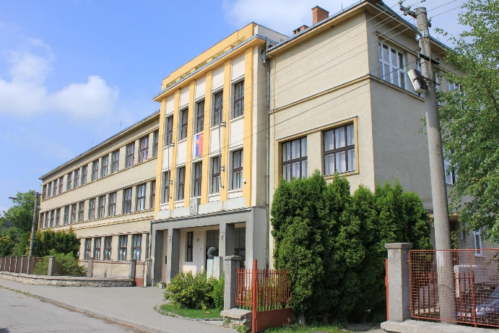
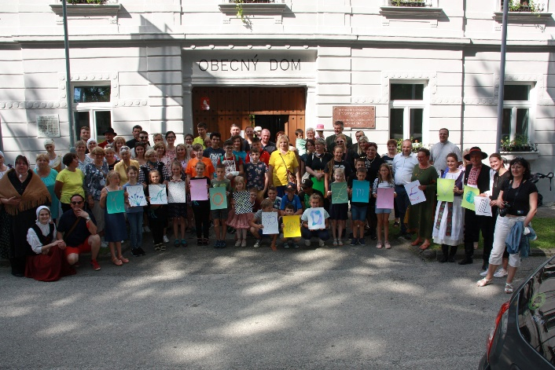

  - Zdravotníctvo

Zdravotnú starostlivosť v obci poskytuje:


Ambulancia všeobecného lekára:
MUDr. Ingrid Štefanková, garant ambulancie
Všeobecná lekárka pre dospelých

Poskytovateľ: Služby obce Kláštor pod Znievom, s. r. o.

Endokrinologická ambulancia: Lekáreň Arnica
MUDr. Andrea Boháčiková RNDr. Katarína Marošová
Sestra: Bc. Milena Čechová lekárnička

Stomatologická ambulancia:
RODENT, s. r. o., MDDr. Ján Romančák
Zubný lekár

  - Sociálne zabezpečenie

Osobitnou a dôležitou komunitou v našej obci sú ľudia v rámci občianskeho združenia Dobrý pastier a občianskeho združenia Brieždenie.
V OZ Dobrý pastier sa starajú o ľudí bez domova, závislých na drogách, alkohole, gamblerov a snažia sa ich postupne vrátiť do normálneho života.
OZ Brieždenie je zas útočiskom pre týrané matky s deťmi. Obe združenia sa aktívne podieľajú aj na živote našej obce.

  - Kultúra

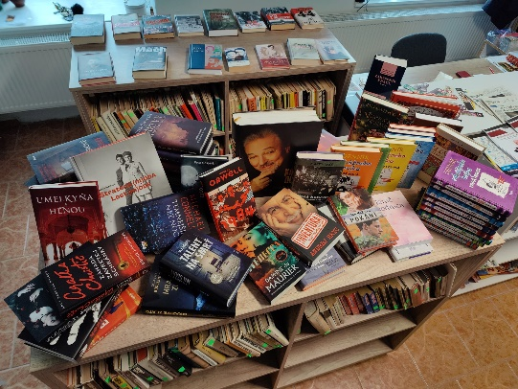
Knižnica ako kultúrna, spoločenská a vzdelávacia inštitúcia plní svoju najdôležitejšiu úlohu
v uchovávaní, spracúvaní a sprístupňovaní knižničného fondu čitateľom. Sídli v priestoroch Obecného úradu. Knižnica každoročne obnovuje svoj knižničný fond nákupom nových kníh a to aj vďaka projektom z podpory Fondu na podporu umenia, kde sa každoročne uchádzame o dotáciu.
Na kultúrne vyžitie v našej obci slúžia aj kultúrne domy v Lazanoch, v centre Kláštora a v miestnej časti Stanica. Konajú sa v nich rôzne akcie, ktorých usporiadateľom je obec alebo miestne zložky: ako oslavy dňa Matiek, Úcta k starším, Privítanie deti do života, obecný ples, obecná zabíjačka, fašiangy, Mikuláš a iné.
Kultúrne domy sa tak isto prenajímajú na usporiadanie rodinných osláv, svadieb, karov ale aj pohybových cvičení ako je Zumba, či Jóga . Rovnako slúžia aj pre deti z MŠ a ZŠ na vystúpenia a karnevaly.
Ďalšou, v obci dôležitou inštitúciou je Pamätná izba, ktorá Vás prenesie do histórie. Bohatá kultúrna história obce je uchovávaná v malom miestnom múzeu – v Pamätnej izbe, ktorá vznikla v roku 1969 pri príležitosti osláv 100. výročia, vtedy už 10 rokov neexistujúceho, znievskeho gymnázia. Izba dodnes ukrýva vzácne artefakty z čias 18. storočia ktoré vám priblížia nielen dejiny obce ale aj samotného Gymnázia s významnými osobnosťami pôsobiacich v našej obci.
Jedným zo šíriteľov kultúry v obci je aj Znievske rado/sť/dajné divadlo, ktoré oprášilo priestory miestneho kina a ktorého členovia minulý rok dokonca zvíťazili v celoslovenskej divadelnej ochotníckej súťaži Belopotockého Mikuláš s hrou Antigona v New Yorku. Taktiež každý rok na Vianoce hrajú predstavenie Živý Betlehem.
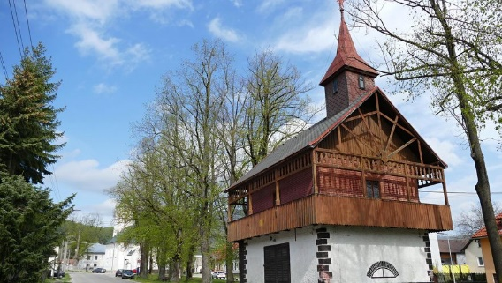
V obci máme aj aktívnych dobrovoľných hasičov, ktorí pravidelne pomáhajú pri obecných akciách. Tento rok bola významná súťaž „Lazianska Potokovica“, pretože bola spojená s oslavami 770. výročia prvej písomnej zmienke o obci Lazany (dnes už len časť Kláštora).
Populárny v celom regióne je Kláštorský jarmok. Tento rok bude už jeho 6. ročník. Začiatkom septembra k nám príde mnoho ľudových umelcov, trhovníkov, remeselníkov a historické centrum sa naplní rôznymi predajnými stánkami. Vždy sa nám darí zabezpečiť i kvalitný kultúrny program s domácimi, ale aj so zahraničnými umelcami / Boney-M, Samanta fox, Sandra/.
V roku 2021 sa stal Kláštor pod Znievom absolútnym víťazom celonárodnej súťaže Dedina roka 2021, ktorú vyhlásili Ministerstvo životného prostredia, Spolok pre obnovu dediny,
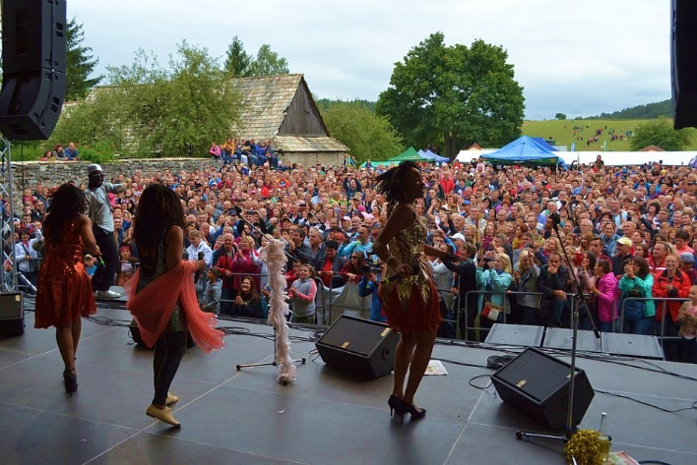
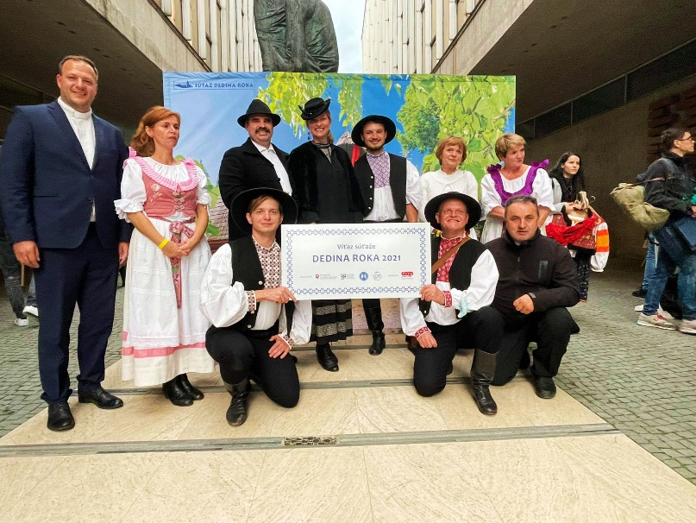
Združenie miest a obcí Slovenska a podarilo sa nám postúpiť do súťaže o Európsku cenu obnovy dediny, kde budeme reprezentovať Slovensko.

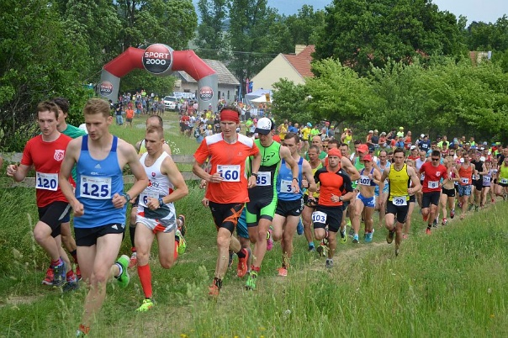
Okrem spomínaných kultúrno spoločenských akcií, sa v obci konajú aj športové. Kláštor pod Znievom, obkolesený horami a kopcami, je výborným východiskovým miestom na výlety a turistiku, ale i rôzne športové aktivity. Máme u nás aktívny futbalový klub, stolnotenisový oddiel, dokonca i hokejový klub.
Každý rok v obci usporadúvame preteky Slovenského pohára v behu do vrchu / na hrad Zniev/, Turčiansky akčný deň pre všetkých hasičov. V auguste sú to zas jedny z najstarších cyklistických pretekov na Slovensku nazvané Slovenské Pyreneje.

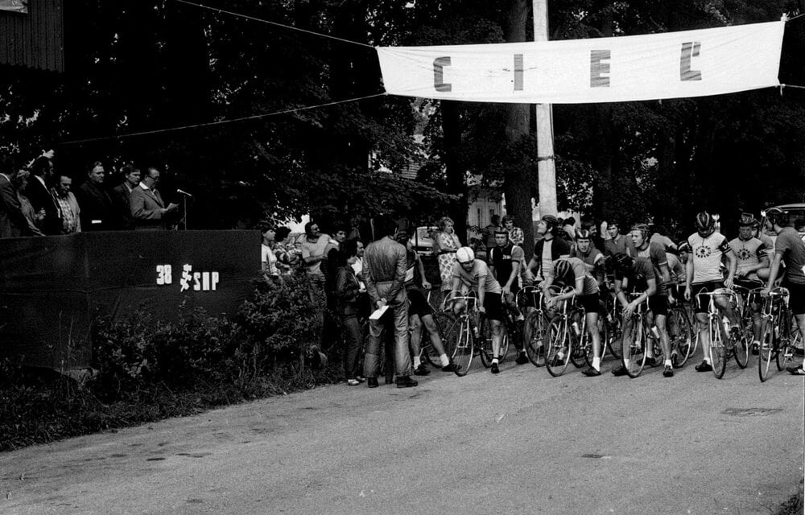

  - Hospodárstvo

Najvýznamnejší poskytovatelia služieb a zamestnávatelia v obci:

Jednou z najvýznamnejších firiem pôsobiacich v Kláštore pod Znievom je firma Kofola a. s., ktorá minulý rok kúpila a zaradila do svojho portfólia i našu minerálku Kláštorná.
Táto voda je známa najmä neutrálnou chuťou s vysokým obsahom vápnika, za ktoré môže vápencové podložie Kláštora pod Znievom. Prameň Kláštornej patrí k najkvalitnejším prameňom na Slovensku. Obsah vápnika je 274mg/l, vďaka tomu naša voda doplní chýbajúci vápnik pri zvýšenej telesnej, či psychickej námahe.

Ďalší dôležití poskytovatelia:

- COOP Jednota Martin
- KORUNA s.r.o. – potraviny
- SUNLAND, s.r.o. – zmrzlina, catering, reštaurácia
- FRANPEKO – Ján Jánošík – pekáreň, obchod
- Marta Svitanová J. M. PLUS – Pizzeria Znievsky dvor
- Mária Šmehylová – Kaderníctvo MÁRIA
- Slovenská pošta a. s. Kláštor pod Znievom
- DOBRÝ PASTIER – Kláštor pod Znievom, o.z.
- Umelecké remeslá – stolárstvo
- KOVON, s.r.o.
- Cykloklub Zniev – Kláštor pod Znievom
- Poľovnícke združenie JANKOVÁ Kláštor pod Znievom
- LUKL – Kľučiar Ľubomír, stolárstvo
- BM – TURIEC STAV, s.r.o. – izolácie
- Rybárstvo Kláštor s. r. o.
- Milan Mizera – Gazdovská krčma Lazany
- Lesy Slovenskej republiky, š. p.
- KATEMA s.r.o. - lekáreň
- RODENT s.r.o. - zubár
- Reštaurácia – Dedkov dvor
- Rímskokatolícka cirkev – farnosť
- Etc...

- Informácia o vývoji obce z pohľadu rozpočtovníctva

Základným nástrojom finančného hospodárenia obce bol rozpočet obce na rok 2022.
Obec zostavila rozpočet podľa ustanovenia § 10 ods. 7 zákona č.583/2004 Z.z. o rozpočtových pravidlách územnej samosprávy a o zmene a doplnení niektorých zákonov v znení neskorších predpisov. Rozpočet obce na rok 2022 bol zostavený ako prebytkový. Bežný rozpočet bol zostavený ako prebytkový a kapitálový rozpočet ako schodkový.

Rozpočet obce bol schválený obecným zastupiteľstvom dňa 13.12. 2021 uznesením č. 3/11/2021.
Zmeny rozpočtu:
- prvá zmena schválená dňa 29.04.2022 uznesením č. 15/2/2022
- druhá zmena schválená dňa 30.06.2022 uznesením č. 11/3/2022
- tretia zmena schválená dňa 12.08.2022 uznesením č. 7/4/2022
- štvrtá zmena schválená dňa 16.09.2022 uznesením č. 7/5/2022
- piata zmena schválená dňa 14.10.2022 uznesením č. 7/6/2022
- šiesta zmena schválená dňa 15.12.2022 uznesením č. 15/9/2022
- siedma zmena schválená dňa 15.12.2022 uznesením č. 15/9/2022

  - Plnenie príjmov a čerpanie výdavkov za rok 2022 v EUR

 | Rozpočet | Rozpočet  po zmenách
Príjmy celkom | 2 764 214,05 | 3 291,721,21
z toho :
Bežné príjmy | 2 103 437,02 | 2 502 280,70
Kapitálové príjmy | 55 776,38 | 0,00
Finančné príjmy | 536 500,65 | 720 940,51
Príjmy RO s právnou subjektivitou | 68 500,00 | 68 500,00
Výdavky celkom | 2 745 309,55 | 2 938 678,66
z toho :
Bežné výdavky | 1 321 583,52 | 1 474 002,35
Kapitálové výdavky | 583 267,03 | 589 217,31
Finančné výdavky | 51 220,00 | 86 220,00
Výdavky RO s právnou subjektivitou | 789 239,00 | 789 239,00
Rozpočet obce | 18 904,50 | 353 042,55
  - Rozbor plnenia príjmov za rok 2022 v EUR

Rozpočet na rok 2022 Obec + RO | Skutočnosť k 31.12.2022 Obec + RO | % plnenia
3 291 721,21 | 3 316 011,54 | 101 %

Z toho OBEC:
1) Bežné príjmy - daňové príjmy:

Rozpočet na rok 2022 | Skutočnosť k 31.12.2022 | % plnenia
1 506 822,97 | 1 510 331,29 | 100 %

Textová časť – bežné daňové príjmy:
- 110- Výnos dane z príjmov poukázaný územnej samospráve
Z predpokladanej finančnej čiastky v sume 1 399 246,97 EUR z výnosu dane z príjmov boli k 31.12.2022 poukázané prostriedky v sume 1 399 246,97 EUR, čo predstavuje plnenie na 100%.
- 120- Dane z majetku
Z rozpočtovaných 53 400,00 EUR bol skutočný príjem k 31.12.2022 v sume 55 946,60 EUR, čo je 105 % plnenie. Príjmy dane z pozemkov boli v sume 29 517,75 EUR, dane zo stavieb boli v sume 25 907,43 EUR a dane z bytov boli v sume 521,42 EUR. K 31.12.2022 obec eviduje pohľadávky na daňových príjmoch v sume 28 991,11 EUR.
- 130- Dane za tovary a služby
Z rozpočtovaných 54 176,00 EUR, bola skutočnosť 55 137,72 EUR, čo predstavuje čerpanie na 102 %.
- Daň za nevýherné hracie prístroje: rozpočet 66,00 EUR, skutočnosť 66,00 EUR, čo predstavuje 100% plnenie.
- Za ubytovanie: z rozpočtovaných 110,00 EUR bolo skutočné plnenie 47,61 EUR, čo predstavuje plnenie 43%. Bolo to spôsobené neprenajímaním bytu z dôvodu rekonštrukcie.
- Za využívanie verejného priestranstva: rozpočet 10 000,00, čerpanie 11 306,00, čo predstavuje 99 %.
- Poplatok za komunálny odpad a drobný stavebný odpad: rozpočet 44 000,00 EUR, skutočnosť 43 718,11 EUR, čo je 97,11 % plnenie. Oproti roku 2021 vznikol nárast o 9 %.

2) Bežné príjmy - nedaňové príjmy:

Rozpočet na rok 2022 | Skutočnosť k 31.12.2022 | % plnenia
66 520,00 | 81 322,17 | 122 %

Textová časť – bežné nedaňové príjmy:
- 210- Príjmy z podnikania a z vlastníctva majetku
Z rozpočtovaných 19 000,00 EUR bol skutočný príjem k 31.12.2022 v sume 16 020,00 EUR, čo je 84 % plnenie. Ide o príjem z prenajatých pozemkov v sume 1 881,00 EUR a z prenajatých priestorov a objektov v sume 14 139,00 EUR.
- 220- Administratívne poplatky a iné poplatky a platby
Z rozpočtovaných 41 500,00 EUR bol skutočný príjem k 31.12.2022 v sume 47 730,70 EUR, čo je 115 % plnenie. Patria tu:
- 221- Administratívne poplatky: ako overovanie/osvedčovanie a stavebné poplatky vo výške 5 449,00 EUR,
- 222- Poplatky za pokuty, penále a sankcie: v sume 344,00 EUR,
- 223- Poplatky a platby z nepriemyselného a náhodného predaja služieb: poplatky za predaj výrobkov a služieb ako vyhlásenie v rozhlase, návšteva pamätnej izby.. v sume 3 757,65 EUR a poplatky za MŠ v sume 6 130,47 EUR.
- 229- Ďalšie administratívne poplatky a platby: patrí tu poplatok za vypúšťanie odpadových vôd- z rozpočtovaných 27 000,00 EUR, bolo skutočne čerpanie vo výške 32 049,58, čo predstavuje 118 % plnenie.
- 240- Úroky z vkladov
Z rozpočtovaných 20,00 EUR, bolo skutočné plnenie 3,75 EUR.
- 290- Iné nedaňové príjmy
Iné nedaňové príjmy a úroky z vkladov
Z rozpočtovaných príjmov v sume 6 000,00 EUR bolo skutočné plnenie k 31.12.2022 v sume 7 193,22 čo predstavuje 119 % plnenie. Patria tu:
- Z odvodov z hazardných hier: v sume 1,41 EUR.
- Z dobropisov: z vratky za nespotrebované stravné lístky v sume 444,60 EUR.
- Z vratiek: patria tu hlavne preplatky za energie za rok 2021 v sume 6 360,41 EUR.
- Z refundácie: refundované prostriedky na nákup NB pre školský úrad 386,80 EUR.

3) Bežné príjmy – granty a transfery:

Rozpočet na rok 2022 | Skutočnosť k 31.12.2022 | % plnenia
928 937,37 | 929 138,35 | 100 %

Textová časť – bežné ostatné príjmy:

Obec prijala nasledovné granty a transfery:

P.č. | Poskytovateľ | Suma v EUR | Účel
1. | Nadácia COOP | 13 000,00 |  | Grant- Dedina roka
2. | 3PO SLOVAKIA, s. r. o. | 1 000,00 |  | Zmluva o propagácií a reklame
3. | Príspevok rodičov | 1 422,60 |  | Spoluúčasti rodičov
 | Spolu za 311 | 15 422,60
4. | Okresný úrad Žilina | 7 050,00 |  | Dotácia na lyžiarsky výcvik
5. | Okresný úrad Žilina | 5 000,00 |  | Dotácia na školu v prírode
6. | Okresný úrad Žilina | 24 137,00 |  | Dotácia na asistenta učiteľa
7. | Obvodný úrad Žilina | 11 440,00 |  | Dopravné
8. | Okresný úrad Žilina | 6 816,00 |  | Vzdelávacie poukazy
9. | Okresný úrad Žilina | 6 100,00 |  | Letná škola
10. | Okresný úrad Žilina | 4 433,00 |  | Edukačné publikácie
11. | Okresný úrad Žilina | 750,00 |  | Dotácia pre žiakov zo SZP
12. | Okresný úrad Žilina | 270,00 |  | Kompenzácia poplatkov ŠKD
13. | Okresný úrad Žilina | 41 348,00 |  | Príspevok na špecifiká:
- 12 644,00- Integrácia žiakov z Ukrajiny
- 1 600,00- Šk. pomôcky pre Ukrajinu
- 13 400,00- Projekt Spolu múdrejší 3
- 13 704,00- Projekt šk. digitálny koordinátor
14. | Okresný úrad Žilina | 3 769,00 |  | POO- edukačné publikácie
15. | ÚPSVaR Martin | 9 785,10 |  | Stravné pre deti v HN (-2 956,20 vratka)
16. | ÚPSVaR Martin | 315,40 |  | Plnenie šk. povinností HN (-16,60 vratka)
17. | Metodicko pedagogické centrum | 64 200,57 |  | Dotácia pre ZŠ- projekty
18. | SFZ | 200,00 |  | „Dajme spolu gól“ ZŠ
19. | Okresný úrad Žilina | 12 161,00 |  | Dotácia pre MŠ predškoláci
20. | Okresný úrad Žilina | 9 590,00 |  | POO Pomocný vychovávateľ MŠ
21. | MK SR | 1 000,00 |  | Dotácia- Hrady
22. | Okresný úrad Žilina | 4 114,61 |  | Dotácia Voľby
23. | Ministerstvo vnútra SR | 10 099,00 |  | Dotácia na ubytovanie Ukrajincov
24. | ÚPSVaR Martin | 944,70 |  | Príspevok v HN- osobitný príjemca
25. | Ministerstvo vnútra SR | 2 067,39 |  | Pandémia COVID - 19
26. | VÚC Žilina | 3 000,00 |  | Dotácia na jarmok + cyklistické preteky
27. | Fond na podporu umenia | 1 500,00 |  | Grant pre knižnicu
28. | Okresný úrad Žilina | 652 696,00 |  | Dotácia pre ZŠ
29. | Ministerstvo vnútra SR | 6 221,51 |  | Dotácia Matrika (+ odmeny)
30. | Ministerstvo vnútra SR | 562,65 |  | Dotácia REGOB
31. | Ministerstvo vnútra SR | 96,40 |  | Dotácia Register adries
32. | Okresný úrad Žilina | 18 604,00 |  | Dotácia pre SŠU
33. | Ministerstvo vnútra SR | 170,76 |  | Dotácia ŽP
34. | Ministerstvo vnútra SR | 73,66 |  | Úsek dopravy
 | SPOLU za 312 | 908 515,75
35. | DPO SR | 5 000,00 |  | Dotácia pre DHZ Kláštor pod Znievom
36. | SFZ | 200,00 |  | „Dajme spolu gól“ ZŠ
 | SPOLU za 315 | 5 200,00
 | SPOLU Granty + transfery | 929 138,35

Granty a transfery boli účelovo určené a boli použité v súlade s ich účelom.

4) Kapitálové príjmy:

Rozpočet na rok 2022 | Skutočnosť k 31.12.2022 | % plnenia
0 | 10 374,50

Textová časť – kapitálové príjmy:

Jedinou zložkou kapitálových príjmov sú príjmy z predaja pozemkov.

5) Príjmové finančné operácie:

Rozpočet na rok 2022 | Skutočnosť k 31.12.2022 | % plnenia
720 940,51 | 676 568,10 | 94 %

Najvýznamnejšou položkou príjmových operácií bolo zapojenie do rozpočtu zostatok finančných prostriedkov z minulých rokov na vybudovanie Cyklotrasy v sume 363 145,43 EUR a prostriedky na vybudovanie garáže PZ v sume 41 264,06 EUR.
Medzi ďalšie položky patrilo zapojenie prostriedkov z minulých rokov v sume 36 834,59 EUR, zapojenie prostriedkov z úveru v sume 94 021,30 EUR, zapojenie prostriedkov z rezervného fondu v sume 81 265,92 EUR, splatenie časti pôžičky od spoločnosti Služby obce Kláštor pod Znievom s.r.o. v sume 60 000,00 EUR a prijatie finančnej zábezpeky z prenájmu v sume 36,80 EUR.

6) Príjmy rozpočtových organizácií s právnou subjektivitou:

Bežné príjmy :
Rozpočet na rok 2022 | Skutočnosť k 31.12.2022 | % plnenia
68 200,00 | 100 582,41 | 147 %

Textová časť – bežné príjmy rozpočtových organizácií s právnou subjektivitou:

Bežné príjmy rozpočtových organizácií s právnou subjektivitou z toho:

Základná škola Františka Hrušovského : 100 582,41 EUR
Ide o príjem z prenájmu vo výške 2 520,00 €, poplatky za stravné 54 412,69 €, za školské zariadenia ( ŠKD) 10 850,00 €, za predaj výrobkov, tovarov a služieb vo výške 21 122,80 , z darov 2 000,00 €, z grantov v sume 5 290,00 €, z rozpočtu obce v sume 4 109,70 (záujmová činnosť), z vratiek 24,15, z dobropisov 53,07 a ostatných príjmov inde neuvedených 200,00 EUR.

Príjmové finančné operácie RO :
Rozpočet na rok 2022 Obec + RO | Skutočnosť k 31.12.2022 Obec + RO | % plnenia
0,00 | 18 069,22

Medzi príjmové finančné operácie RO patrilo zapojenie prostriedkov z minulých rokov v sume 18 069,22.

  - Rozbor čerpania výdavkov za rok 2022 v EUR

Rozpočet na rok 2022 Obec + RO | Skutočnosť k 31.12.2022 Obec + RO | % plnenia
2 938 678,66 | 3 222 099,00 | 110 %

Z toho:
1) Bežné výdavky OÚ :

Rozpočet na rok 2022 | Skutočnosť k 31.12.2022 | % plnenia
2 502 280,70 | 2 510 417,31 | 100 %

v tom podľa funkčnej klasifikácie rozpočtu:
v tom podľa ekonomickej klasifikácie rozpočtu:
a) Mzdy, platy, služobné príjmy a ostatné osobné vyrovnania
Skutočné čerpanie k 31.12.2022 bolo v sume 341 977,08 €. Patria sem mzdové prostriedky pracovníkov OcÚ, matriky, prevádzky, uchádzačov o zamestnanie cez UPSVAR, pracovníkov Materskej školy + jedálne, Školského úradu. Oproti roku 2020 nastalo zníženie v čerpaní o 2,95%.
b) Poistné a príspevok do poisťovne, zákonné sociálne náklady
Skutočne čerpané k 31.12.2022 bolo v sume 123 137,83 €. Sú tu zahrnuté odvody poistného z miezd pracovníkov za zamestnávateľa.
c) Tovary a služby
Skutočne čerpané k 31.12.2022 bolo v sume 365 638,36 €. Ide o prevádzkové výdavky OcÚ, MŠ, prevádzky a ostatných útvarov patriacich pod obecný úrad, zahŕňajúce výdavky ako sú: cestovné náhrady, energie, materiál, dopravné, rutinná a štandardná údržba, nájomné za nájom, DOVP, stravné zamestnancom, odmeny poslancom a ostatné tovary a služby.
d) Bežné transfery
Skutočne čerpané k 31.12.2022 v sume 627 157,48 €. Ide o SZUŠ, dotácie športovým klubom, cirkvám, ZRPŠ pri ZŠ, Spoločný stavebný úrad a DHZ.
e) Splácanie úrokov
Skutočné čerpanie k 31.12.2022 bolo v sume 2 420,29.

2) Kapitálové výdavky :

Rozpočet na rok 2022 | Skutočnosť k 31.12.2022 | % plnenia
589 217,31 | 581 672,49 | 99 %

v tom :

3) Výdavkové finančné operácie :

Rozpočet na rok 2022 | Skutočnosť k 31.12.2022 | % plnenia
86 220,00 | 82 220,00 | 100 %

Najvýznamnejšou položkou výdavkových finančných operácií poskytnutie návratnej finančnej pôžičky pre spoločnosť Služby obce Kláštor pod Znievom s. r. o. v sume 35 000,00 EUR, na základe uznesenia č. 15/2/2022 zo dňa 29.04.2022, splátka za hokejbalové ihrisko vo výške 7 200,00 € a splátky prijatých úverov v sume 40 020,00 €.
4) Výdavky rozpočtových organizácií s právnou subjektivitou:

Bežné výdavky :
Rozpočet na rok 2022 | Skutočnosť k 31.12.2022 | % plnenia
789 239,00 | 1 097 875,47 | 139 %

Textová časť – bežné výdavky rozpočtových organizácií s právnou subjektivitou:
Bežné výdavky rozpočtových organizácií s právnou subjektivitou z toho :
Základná škola Františka Hrušovského 1 097 875,47 EUR
a) Mzdy, platy, služobné príjmy a ostatné osobné vyrovnania
Skutočné čerpanie k 31.12.2022 bolo v sume 618 046,02 €. Patria sem mzdové prostriedky učiteliek, kuchárov a pracovníkov ZŠ.
b) Poistné a príspevok do poisťovne, zákonné sociálne náklady
Skutočne čerpané k 31.12.2022 bolo v sume 242 480,74 €. Sú tu zahrnuté odvody poistného z miezd pracovníkov za zamestnávateľa.
c) Tovary a služby
Skutočne čerpané k 31.12.2022 bolo v sume 217 349,27 €. Ide o prevádzkové výdavky ako sú: cestovné náhrady, energie, materiál, dopravné, rutinná a štandardná údržba, nájomné za nájom , telekomunikačné služby, vybavenie a ostatné tovary a služby.
d) Bežné transfery
Skutočne čerpané k 31.12.2022 v sume 19 999,44 €.

Kapitálové výdavky:
Rozpočet na rok 2022 | Skutočnosť k 31.12.2022 | % plnenia
0,00 | 0,00 | 0

Textová časť – kapitalové výdavky rozpočtových organizácií s právnou subjektivitou:

Základná škola Františka Hrušovského Kláštor pod Znievom nemala v roku 2022 žiadne kapitálové výdavky.

  - Prebytok/schodok rozpočtového hospodárenia za rok 2022

 | Hospodárenie obce | Skutočnosť k 31.12.2022
 | Bežné príjmy spolu | 2 610 999,72
 | z toho : bežné príjmy obce | 2 510 417,31
 | bežné príjmy RO | 100 582,41
 | Bežné výdavky spolu | 2 558 206,51
 | z toho : bežné výdavky obce | 1 460 331,04
 | bežné výdavky RO | 1 097 875,47
 | Bežný rozpočet | 52 793,21
 | Kapitálové príjmy spolu | 10 374,50
 | z toho : kapitálové príjmy obce | 10 374,50
 | kapitálové príjmy RO | 0,00
 | Kapitálové výdavky spolu | 581 672,49
 | z toho : kapitálové výdavky obce | 581 672,49
 | kapitálové výdavky RO | 0,00
 | Kapitálový rozpočet | - 571 297,99
 | Prebytok/schodok bežného a kapitálového rozpočtu | - 518 504,78
 | Vylúčenie z prebytku | 20 698,33
 | Upravený prebytok/schodok bežného a kapitálového rozpočtu | -539 203,11
 | Príjmy z finančných operácií | 694 637,32
 | Výdavky z finančných operácií | 82 220,00
 | Rozdiel finančných operácií | 612 417,32
Príjmy spolu |  | 3 316 011,54
-VÝDAVKY SPOLU |  | 3 222 099,00
Hospodárenie obce |  | 93 912,54
Vylúčenie z prebytku |  | 20 698,33
Upravené hospodárenie obce |  | 73 214,21

Schodok rozpočtu v sume 518 504,78 EUR zistený podľa ustanovenia § 10 ods. 3 písm. a) a b) zákona č. 583/2004 Z. z. o rozpočtových pravidlách územnej samosprávy a o zmene a doplnení niektorých zákonov v znení neskorších predpisov, bol v rozpočtovom roku 2022 vysporiadaný:
- Z finančných operácií v sume 518 504,78 EUR

Schodok rozpočtu zistený podľa ustanovenia § 10 ods. 3 písm. a) a b) zákona č. 583/2004 Z.z. o rozpočtových pravidlách územnej samosprávy a o zmene a doplnení niektorých zákonov v znení neskorších predpisov sa upravuje - zvyšuje o :
- nevyčerpané prostriedky zo ŠR účelovo určené na bežné výdavky poskytnuté v predchádzajúcom rozpočtovom roku v sume 20 698,33 € a to:

- 674,57 € predstavujú nevyčerpané prostriedky na Referendum z MV SR
- 2 956,20 € predstavujú nevyčerpané prostriedky z ÚPSVaR Martin na podporu výchovy k stravovacím návykom dieťaťa v MŠ
- 16,60 € predstavujú nevyčerpané prostriedky z ÚPSVaR Martin na podporu výchovy k plneniu šk. povinností dieťaťa
- 1 167,04 predstavujú nevyčerpané prostriedky z RÚŠS v Žiline na dopravné pre deti v ZŠ
- 30,00 € predstavujú nevyčerpané prostriedky z RÚŠS v Žiline na kompenzáciu poplatkov ŠKD zo Sociálne znevýhodneného prostredia
- 1 269,04 € predstavujú nevyčerpané prostriedky z RÚŠS v Žiline na Pomocného vychovávateľa v MŠ
- 1 744,00 € predstavujú nevyčerpané prostriedky z RÚŠS v Žiline na Podporu integrácie žiakov z Ukrajiny pre ZŠ
- 600,00 € predstavujú nevyčerpané prostriedky z RÚŠS v Žiline na škólske potreby pre žiakov z Ukrajiny pre ZŠ
- 12 240,88 predstavujú nevyčerpané prostriedky z programu Gramostnosť ZŠ

Zostatok finančných operácií v sume 612 417,32, bol použitý na:
- vysporiadanie schodku bežného a kapitálového rozpočtu v sume 518 504,78 EUR

Zostatok finančných operácií podľa § 15 ods. 1 písm. c) zákona č. 583/2004 Z.z. o rozpočtových pravidlách územnej samosprávy a o zmene a doplnení niektorých zákonov v znení neskorších predpisov v sume 73 214,21 EUR, navrhujeme použiť na :

- tvorbu rezervného fondu v sume 73 214,21 EUR.

Na základe uvedených skutočností navrhujeme tvorbu rezervného fondu za rok 2022 vo výške 73 214,21 EUR.

- Informácia o vývoji obce z pohľadu účtovníctva za konsolidovaný celok
  - Majetok v EUR

A K T Í V A O B E C
Názov | ZS k 01.01.2022 | KS k 31.12.2022
Majetok spolu | 5 404 207,37 | 5 082 866,64
Neobežný majetok spolu | 4 228 898,20 | 4 522 692,84
z toho :
Dlhodobý nehmotný majetok | 5 140,00 | 7 480,00
Dlhodobý hmotný majetok | 3 900 324,74 | 4 191 779,
Dlhodobý finančný majetok | 323 433,46 | 323 433,46
Obežný majetok spolu | 1 175 309,19 | 559 269,94
z toho :
Zásoby | 0,00 | 0,00
Zúčtovanie medzi subjektami VS | 0,00 | 0,00
Dlhodobé pohľadávky | 0,00 | 0,00
Krátkodobé pohľadávky (netto) | 32 927,72 | 54 672,95
Finančné účty | 1 048 219,59 | 435 435,11
Poskytnuté návratné fin. výpomoci dlh. | 0,00 | 0,00
Poskytnuté návratné fin. výpomoci krát. | 94 161,88 | 69 161,88
Časové rozlíšenie | 0,00 | 903,86

Vysvetlenie niektorých významných položiek:
- Dlhodobé pohľadávky (r. 049-059 súvahy) – Obec nemá dlhodobé pohľadávky.
- Krátkodobé pohľadávky v sume 54 672,95 € brutto tvoria (r. 061-084 súvahy) – Pohľadávky z nedaňových príjmov v sume 39 769,68 €, pohľadávky z daňových príjmov v sume 28 991,11 € brutto, ostatné pohľadávky za rok 2022 predstavujú sumu 5 611,16 €, a pohľadávky voči zamestnancom v sume 1 655,92. V súvahe boli ponížené o vytvorené opravné položky v sume 21 354,92.
- Finančné účty- zníženie na položke finančných účtov bolo spôsobené najmä vyčerpaním kapitálovej dotácie na vybudovanie Cyklotrasy ( 451 820,00 €) a prístavby hasičskej zbrojnice ( 41 264,06 €) a použitím rezervného fondu ( 81 265,92 €) a prostriedkov z úveru (94 021,30 €) na spolufinancovanie.

A K T Í V A Š K O L A
Názov | ZS k 01.01.2022 | KS k 31.12.2022
Majetok spolu | 129 686,02 | 113 386,58
Neobežný majetok spolu | 12 340,31 | 11 566,31
z toho :
Dlhodobý nehmotný majetok | 0 | 0
Dlhodobý hmotný majetok | 12 340,31 | 11 566,31
Dlhodobý finančný majetok | 0 | 0
Obežný majetok spolu | 116 838,95 | 101 185,85
z toho : | 0 | 0
Zásoby | 2 067,07 | 2 275,38
Zúčtovanie medzi subjektami VS | 0 | 0
Dlhodobé pohľadávky | 0 | 0
Krátkodobé pohľadávky | 126,42 | 0
Finančné účty | 114 771,88 | 98 784,05
Poskytnuté návratné fin. výpomoci dlh. | 0 | 0
Poskytnuté návratné fin. výpomoci krát. | 0 | 0
Časové rozlíšenie | 506,76 | 634,42

A K T Í V A S P O L U
Názov | ZS k 01.01.2022 | KS k 31.12.2022
Majetok spolu | 5 533 893,41 | 5 196 253,22
Neobežný majetok spolu | 4 241 238,51 | 4 534 259,15
z toho :
Dlhodobý nehmotný majetok | 5 140,00 | 7 480,00
Dlhodobý hmotný majetok | 3 912 665,05 | 4 203 345,69
Dlhodobý finančný majetok | 323 433,46 | 323 433,46
Obežný majetok spolu | 1 292 148,14 | 660 455,79
z toho :
Zásoby | 2 067,07 | 2 275,38
Zúčtovanie medzi subjektami VS | 0 | 0
Dlhodobé pohľadávky | 0 | 0
Krátkodobé pohľadávky | 32 927,72 | 54 799,37
Finančné účty | 1 162 991,47 | 494 564,96
Poskytnuté návratné fin. výpomoci dlh. | 0 | 0
Poskytnuté návratné fin. výpomoci krát. | 94 161,88 | 69 161,88
Časové rozlíšenie | 506,76 | 1 538,28

  - Zdroje krytia

P A S Í V A O B E C
Názov | ZS 01.01.2022 | KS k 31.12.2022
Vlastné imanie a záväzky spolu | 5 404 207,39 | 5 082 866,64
Vlastné imanie | 2 393 455,32 | 2 413 199,45
z toho :
Oceňovacie rozdiely | 0 | 0
Fondy | 0 | 0
Výsledok hospodárenia | 2 393 544,32 | 2 413 199,45
Záväzky | 1 261 496,46 | 603 910,90
z toho :
Rezervy | 40 637,25 | 40 637,25
Zúčtovanie medzi subjektmi VS | 534 496,46 | 8 457,45
Dlhodobé záväzky | 76 410,63 | 70 325,03
Krátkodobé záväzky | 141 363,12 | 63 122,17
Bankové úvery a výpomoci | 468 589,00 | 421 369,00
Časové rozlíšenie | 1 749 255,61 | 2 065 756,29

- Dlhodobé záväzky v sume 70 325,03€ tvoria (r. 141 – 150 súvahy) – Záväzky zo SF v sume 10 093,62 €, ostatné dlhodobé záväzky v sume 60 000,00 (vydanie obohatenia pre Rímskokatolícku cirkev na základe dohody č. OCÚ-S2019/00004-189) a iné záväzky v sume 231,41 (prijatá zabezpéka).
- Krátkodobé záväzky v sume 63 122,17 € tvoria (r. 152 – 172 súvahy) – Dodávatelia v sume 2 104,58 €, Ostatné záväzky v sume 8 000,00 €, Nevyfakturované dodávky v sume 13 015,84 (Nedoplatky za energie 2022), Zamestnanci v sume 21 598,23 €, Zúčtovanie s orgánmi soc. poistenia a zdrav poistenia v sume 14 001,92€, Ostatné priame dane v sume 2 637,45 €, Iné záväzky v sume 1 614,15 a daň z príjmov v sume 150,00 €.
- Zúčtovanie medzi subjektmi verejnej správy 8 457,45 tvoria- nespotrebované finančné prostriedky: poskytnuté dotácie a granty od subjektov verejnej správy (dotácia Referendum, dopravné pre ZŠ, stravné UPSVAR, špecifiká ZŠ...)
- Časové rozlíšenie 2 065 756,29 – výnosy budúcich období- zúčtovanie kapitálových dotácií a zúčtovanie odpisov do výnosov bežného obdobia.

P A S Í V A Š K O L A
Názov | ZS k 01.01.2022 | KS k 31.12.2022
Vlastné imanie a záväzky spolu | 129 686,02 | 113 386,58
Vlastné imanie | 10 078,02 | 8 194,20
z toho :
Fondy | 0 | 0
Výsledok hospodárenia | 10 078,02 | 8 194,20
Záväzky | 115 433,29 | 100 428,29
z toho :
Rezervy | 0 | 0
Zúčtovanie medzi subjektmi VS | 19 915,90 | 12 240,88
Dlhodobé záväzky | 876,11 | 767,94
Krátkodobé záväzky | 94 641,28 | 87 419,47
Bankové úvery a výpomoci | 0 | 0
Časové rozlíšenie | 4 174,71 | 4 764,09

- Krátkodobé záväzky v sume 87 419,47 € tvoria (r. 152 – 172 súvahy) – Prijaté preddavky 3 492,08 €, Iné záväzky v sume 482,06 €, Záväzky voči zamestnancom v sume 45 933,96 €, Záväzky s orgánmi sociálneho poistenia a zdravotného poistenia v sume 30 915,0 a ostatné priame dane v sume 6 596,35 €.

P A S Í V A S P O L U
Názov | ZS k 01.01.2022 | KS k 31.12.2022
Vlastné imanie a záväzky spolu | 5 533 893,41 | 5 196 253,22
Vlastné imanie | 2 403 533,34 | 2 421 393,65
z toho :
Fondy | 0 | 0
Výsledok hospodárenia | 2 403 533,34 | 2 421 393,65
Záväzky | 1 376 929,75 | 704 339,19
z toho :
Rezervy | 40 637,25 | 40 637,25
Zúčtovanie medzi subjektmi VS | 554 412,36 | 20 698,33
Dlhodobé záväzky | 77 286,74 | 71 092,97
Krátkodobé záväzky | 236 004,40 | 150 541,64
Bankové úvery a výpomoci | 468 589,00 | 421 369,00
Časové rozlíšenie | 1 753 430,32 | 2 070 520,38

- Hospodársky výsledok za 2022 – vývoj nákladov a výnosov za konsolidovaný celok v EUR

Číslo účtu alebo skupiny | Náklady | 2022 | 2021
a | b | 3 | 4
50 | Spotrebované nákupy (r. 002 až r. 005) | 466 986,22 | 271 494,00
51 | Služby (r. 007 až r. 010) | 243 609,77 | 215 146,47
52 | Osobné náklady (r. 012 až r. 016) | 1 410 417,44 | 1 242 058,53
53 | Dane a poplatky (r. 018 až r. 020) | 11 256,16 | 858,38
54 | Ostatné náklady na prevádzkovú činnosť (r. 022 až r. 028) | 47 419,14 | 80 488,94
55 | Odpisy, rezervy a opravné položky z prevádzkovej činnosti a finančnej činnosti a zúčtovanie časového rozlíšenia (r. 030 + r. 031 + r. 036 + r. 039) | 266 959,51 | 240 656,81
 | Rezervy a opravné položky z prevádzkovej činnosti (r. 032 až r. 035) | 4 587,94 | 4 220,14
56 | Finančné náklady (r. 041 až r. 049) | 14 428,51 | 15 596,11
57 | Mimoriadne náklady (r. 051 až r. 054) | 0,00 | 540,00
58 | Náklady na transfery a náklady z odvodu príjmov (r. 056 až r. 064) | 608 784,03 | 489 380,84
Účtové skupiny 50 - 58 celkom súčet (r.001 + r.006 + r.011 + r.017 + r.021 + r.029 + r.040 + r.050 + r.055) |  | 3 069 860,78 | 2 556 220,8
Číslo účtu alebo skupiny | Výnosy, daň z príjmov a výsledok hospodárenia | 2022 | 2021
a | b | 3 | 4
60 | Tržby za vlastné výkony a tovar (r. 067 až r. 069) | 200 387,15 | 154 452,38
63 | Daňové a colné výnosy a výnosy z poplatkov (r. 081 až r. 083) | 1 519 820,66 | 1 386 894,24
64 | Ostatné výnosy z prevádzkovej činnosti (r. 085 až r. 090) | 39 671,53 | 20 318,42
65 | Zúčtovanie rezerv a opravných položiek z prevádzkovej činnosti a finančnej činnosti a zúčtovanie časového rozlíšenia (r. 092 + r. 097 + r. 100) | 3 372,85 | 3 560,51
 | Zúčtovanie rezerv a opravných položiek z prevádzkovej činnosti (r. 093 až r. 096) | 3 372,85 | 3 560,51
66 | Finančné výnosy (r. 102 až r. 110) | 3,75 | 3,75
69 | Výnosy z transferov a rozpočtových príjmov v obciach, vyšších územných celkoch a v rozpočtových organizáciách a príspevkových organizáciách zriadených obcou alebo vyšším územným celkom (r. 127 až r. 135) | 1 100 137,11 | 1 041 034,95
Účtová trieda 6 celkom súčet (r. 066 + r. 070 + r. 075 + r. 080 + r. 084 + r. 091 + r. 101 + r. 111 + r. 116 + r. 126) |  | 2 863 393,05 | 2 606 264,25
Výsledok hospodárenia pred zdanením (r. 136 mínus r. 065) (+/-) |  | - 206 467,73 | 50 044,17
591 | Splatná daň z príjmov | 7 832,68 | 30,70
Výsledok hospodárenia po zdanení r. 137 mínus (r. 138, r. 139) (+/-) |  | - 214 300,41 | 50 013,47
 | z toho: pripadajúci na podiely iných účtovných jednotiek

- Ostatné významné skutočnosti, ktoré mali vplyv na hospodárenie a činnosť obce

  - Finančné usporiadanie voči ŠR

Poskytovateľ  - 1 - | Účelové určenie grantu, transferu uviesť : školstvo, matrika, ....  - bežné výdavky  - kapitálové výdavky  - 2 - | Suma poskytnutých  finančných prostriedkov  - 3 - | Suma skutočne použitých finančných prostriedkov  - 4 - | Rozdiel  (stĺ.3 - stĺ.4 )  - 5 -
Ministerstvo vnútra SR Bratislava | Dotácia na obyvateľstvo | 562,65 | 562,65 | 0,00
Ministerstvo vnútra SR BA | Dotácia na register adries | 96,40 | 96,40 | 0,00
MK SR | Dotácia – HRADY | 1 000,00 | 1 000,00 | 0,00
Ministerstvo vnútra SR BA | Transfer na matriku | 6 221,51 | 6 221,51 | 0,00
Okresný úrad Odbor životného prostredia Žilina | Transfer na životné prostredie | 170,76 | 170,76 | 0,00
Ministerstvo výstavby, dopravy a regionálneho rozvoja SR BA | Transfer na cestné hospodárstvo | 73,66 | 73,66 | 0,00
Okresný úrad Žilina | Transfer pre MŠ – predškoláci | 12 161,00 | 12 161,00 | 0,00
Metodicko pedagog. Centrum | Pomocný vychovávateľ MŠ | 9 590,00 | 8 320,96 | 1 269,04
Okresný úrad Žilina | Transfer na Školsky úrad | 18 604,00 | 18 604,00 | 0,00
Ministerstvo vnútra SR BA | Voľby | 4 114,61 | 3 440,04 | 674,57
Štatistický úrad SR | Ubytovanie Ukrajinci | 10 099,00 | 10 099,00 | 0,00
Ministerstvo vnútra SR | COVID testovanie | 2 067,39 | 2 067,39 | 0,00
UPSVAR MT | HN osobitný príjemca | 944,70 | 944,70 | 0,00
FNPÚ | Dotácia knižnica + humno | 1 500,00 | 1 500,00 | 0,00
SFZ |  | Dotácia pre MŠ+ZŠ | 400,00 | 400,00
Transfery pre ZŠ
Úrad práce sociálnych vecí a rodiny MT | Stravovacie návyky MŠ+ZŠ | 9 785,10 | 6 828,90 | 2 956,20
Úrad práce sociálnych vecí a rodiny MT | Plnenie šk. povinností HN | 298,90 | 265,6 | 16,60
Okresný úrad Žilina | Špecifiká ZŠ+MŠ | 41 348,00 | 39 604,00 | 1 744,00
Okresný úrad Žilina | Príspevok na letnú školu | 6 100,00 | 6 100,00 | 0,00
Okresný úrad Žilina | Príspevok na lyžiarský kurz | 7 050,00 | 7 050,00 | 0,00
Okresný úrad Žilina | Škola v prírode | 5 000,00 | 5 000,00 | 0,00
Okresný úrad Žilina | Vzdelávacie poukazy | 6 816,00 | 6 816,00 | 0,00
Okresný úrad Žilina | Transfer asistent učiteľa | 24 137,00 | 24 137,00 | 0,00
Okresný úrad Žilina | Transfer učebnice | 4 433,00 | 4 433,00 | 0,00
Okresný úrad Žilina | Transfer Edukačné publik. | 3 769,00 | 3 769,00 | 0,00
Okresný úrad Žilina | Transfer dopravné | 11 440,00 | 10 272,96 | 1 167,04

  - Finančné uporiadanie voči občianskym združeniam

Organizácia | Suma prijatých finančných prostriedkov | Suma skutočne použitých finančných prostriedkov | Rozdiel
DPO SR Bratislava | 5 000,00 € | 5 000,00 € | 0,00

  - Poskytnuté dotácie z rozpočtu obce

Žiadateľ dotácie  Účelové určenie dotácie : uviesť  - bežné výdavky  - kapitálové výdavky  - 1 - | Suma poskytnutých finančných prostriedkov  - 2 - | Suma skutočne použitých finančných prostriedkov  - 3 - | Rozdiel  (stĺ.2 - stĺ.3 )  - 4 -
FC Tatran - bežné výdavky | 10 000,00 | 10 000,00 | 0
Rímskokatolícka cirkev farnosť Kláštor | 4 000,00 | 4 000,00 | 0
Evanjelická cirkev a. v. | 300,00 | 300,00 | 0
DHZ | 3 000,00 | 3 000,00 | 0
STO Kláštor pod Znievom | 3000,00 | 3 005,99 | 5,99
JDS | 2 500,00 | 2 759,67 | 259,67
ZRPŠ pri ZŠ | 900,00 | 900,00 | 0

K 31.12.2022 boli vyúčtované všetky dotácie, ktoré boli poskytnuté v súlade so VZN č. 2/2017 o dotáciách.

Dotácie poskytnuté z kapitoly CVČ:
Žiadateľ dotácie  Účelové určenie dotácie : uviesť  - bežné výdavky  - kapitálové výdavky  - 1 - | Suma poskytnutých finančných prostriedkov  - 2 - | Suma skutočne použitých finančných prostriedkov  - 3 - | Rozdiel  (stĺ.2 - stĺ.3 )  - 4 -
Deep Dance Center | 420,00 | 420,00 | 0
JM-Centrum A. Bernoláka | 420,00 | 420,00 | 0
TOM Zniev | 500,00 | 248,80 | -251,20
FC Tatran Kláštor pod Znievom | 1 500,00 | 1 500,00 | 0
ZŠ Kláštor pod Znievom | 4 160,00 | 6 012,00 | 1 852,00
Letný tábor | 500,00 | 500,00 | 0

  - Významné investičné akcie v roku 2022

V roku 2022 sa nám podarilo využiť prijaté dotácie, na dokončenie prístavby garáže k hasičskej zbrojnici a vybudovať novú cyklotrasu v rámci projektu cykloprepojenia obcí Kláštor pod Znievom a Valča.
Ďalším úspešným krokom bolo splnenie cieľa a rozbehnúť spoluprácu pomocou Programu cezhraničnej spolupráce Interreg V-A Poľsko-Slovensko 2014-2020, s Gminou Spytkowice a zrekonštruovať Dom bylinkárov a olejkárov. Zámerom bola ochrana a rozvoj prírodného a kultúrneho dedičstva cezhraničného územia, organizácia workshopov, výmena skúsenosti a zachovanie fenoménu ľudového liečiteľstva na Slovensku.
Z vlastných zdrojov obec zrekonštruovala záchody v MŠ, sociálne zariadenie v miestnom Kine a najkritickejšie úseky ciest. Tak isto sa nám podarilo dokončiť rekonštrukciu bytu pri MŠ.

  - Predpokladaný budúci vývoj činnosti/plánované investičné akcie

Najväčšou výzvou a víziou je vybudovať v Kláštore pod Znievom centrum integrovanej zdravotnej starostlivosti pomocou schválenej dotácie z Integrovaného regionálneho operačného programu. Vďaka rekonštrukcií sa stredisko takmer 2-násobne zväčší – plánované sú ambulancie všeobecného lekára, pediatra, zubára, internistu, gynekológa, endokrinologičky, psychiatra, rehabilitačného lekára s telocvičňou a lekáreň.
Ďalším plánom je vybudovanie komunitného centra v miestnej časti Stanica, rozšírenie kapacity čistiarne odpadových vôd a snaha o zachovanie a zrekonštruovanie zrúcaniny Hradu Zniev ako aj obnova budovy 1. slovenského katolíckeho gymnázia spojená s rekonštrukciou strechy.
V neposlednom rade sa budeme snažiť uspieť v každoročne podávanom projekte na kanalizáciu ako aj v iných výzvach na získanie dotácií a grantov prioritne zameraných na znižovanie prevádzkových nákladov obce.

  - Významné riziká a neistoty, ktorým je účtovná jednotka vystavená

- Vysoká miera inflácie- či už následkom pandémie alebo vojny na Ukrajine, predpokladaný rast energií a inflácie môže rapídne zvýšiť náklady a zhoršiť kvalitu života obyvateľov.

Ing. Vladimír Čambor
starosta obce Kláštor pod Znievom

Vypracoval: Bc. Martina Balejová

